

**UNIVERSIDAD PRIVADA DE TACNA**

**FACULTAD DE INGENIERIA**

**Escuela Profesional de Ingeniería de Sistemas**

**Proyecto *Dashboard de Datos Meteorológicos Históricos del Perú***

Curso: *Patrones de Software*

Docente: Mag. Patrick Cuadros Quiroga

Integrantes:

***SEBASTIAN NICOLAS FUENTES AVALOS (2022073902)***

***MAYRA FERNANDA CHIRE RAMOS (2021072620)***

***GABRIELA LUZKALID GUTIERREZ MAMANI (2022074263)***

**Tacna – Perú**

***2025***

| CONTROL DE VERSIONES | | | | | |
| --- | --- | --- | --- | --- | --- |
| Versión | Hecha por | Revisada por | Aprobada por | Fecha | Motivo |
| 1.0 | MPV | ELV | ARV | 10/10/2020 | Versión Original |

Sistema *{Nombre del Sistema}*

Documento de Arquitectura de Software

Versión *{1.0}*

| CONTROL DE VERSIONES | | | | | |
| --- | --- | --- | --- | --- | --- |
| Versión | Hecha por | Revisada por | Aprobada por | Fecha | Motivo |
| 1.0 | MPV | ELV | ARV | 10/10/2020 | Versión Original |

ÍNDICE GENERAL

***1.*** ***INTRODUCCIÓN 5***

**1.1.** **Propósito (Diagrama 4+1) 5**

**1.2.** **Alcance 5**

**1.3.** **Definición, siglas y abreviaturas 5**

**1.4.** **Organización del documento 5**

***2.*** ***OBJETIVOS Y RESTRICCIONES ARQUITECTÓNICAS0 5***

2.1.1. Requerimientos Funcionales 5

2.1.2. Requerimientos No Funcionales – Atributos de Calidad 5

***3.*** ***REPRESENTACIÓN DE LA ARQUITECTURA DEL SISTEMA 6***

**3.1.** **Vista de Caso de uso 6**

3.1.1. Diagramas de Casos de uso 6

**3.2.** **Vista Lógica 6**

3.2.1. Diagrama de Subsistemas (paquetes) 7

3.2.2. Diagrama de Secuencia (vista de diseño) 7

3.2.3. Diagrama de Colaboración (vista de diseño) 7

3.2.4. Diagrama de Objetos 7

3.2.5. Diagrama de Clases 7

3.2.6. Diagrama de Base de datos (relacional o no relacional) 7

**3.3.** **Vista de Implementación (vista de desarrollo) 7**

3.3.1. Diagrama de arquitectura software (paquetes) 7

3.3.2. Diagrama de arquitectura del sistema (Diagrama de componentes) 7

**3.4.** **Vista de procesos 7**

3.4.1. Diagrama de Procesos del sistema (diagrama de actividad) 8

**3.5.** **Vista de Despliegue (vista física) 8**

3.5.1. Diagrama de despliegue 8

***4.*** ***ATRIBUTOS DE CALIDAD DEL SOFTWARE 8***

**Escenario de Funcionalidad 8**

**Escenario de Usabilidad 8**

**Escenario de confiabilidad 9**

**Escenario de rendimiento 9**

**Escenario de mantenibilidad 9**

**Otros Escenarios 9**

1. INTRODUCCIÓN

El presente documento describe la arquitectura del software desarrollado para el dashboard interactivo de accidentes de tránsito en la ciudad de Tacna. Este dashboard permite a los usuarios y autoridades visualizar información consolidada sobre incidentes viales, analizando tendencias por ubicación, tipo de accidente y medio de comunicación, con el objetivo de mejorar la seguridad vial y la toma de decisiones basada en datos confiables.

El documento proporciona una visión estructurada del sistema, incluyendo los principales componentes, interacciones, restricciones y decisiones arquitectónicas, siguiendo las buenas prácticas de documentación de arquitectura de software

* 1. Propósito

El propósito de este documento es:

* Definir la arquitectura del sistema que soporta el dashboard interactivo, incluyendo sus vistas de desarrollo, lógica, procesos, implementación y escenarios de uso.
* Guiar al equipo de desarrollo y mantenimiento sobre la estructura del sistema, flujos de datos y relaciones entre componentes.
* Servir como referencia para interesados que necesiten entender la lógica y la organización del sistema sin entrar en detalles del código fuente.
  1. Alcance

El sistema cubre:

* Recolección automática de noticias sobre accidentes en Tacna mediante web scraping de fuentes locales (RPP, El Peruano Regional, Radio Uno).
* Almacenamiento estructurado de datos en una base de datos centralizada compatible con Power BI.
* Visualización de estadísticas mediante gráficos interactivos (recuento por ubicación, gráfico de pie por medio de comunicación).
* Mapa interactivo que permite filtrar y acercar puntos de accidentes.
* Acceso a la información para autoridades, investigadores y ciudadanos, con interfaz amigable y filtros dinámicos.

El sistema no cubre análisis predictivo de accidentes, notificaciones automáticas ni integración con sensores externos de tráfico.

* 1. Definición, siglas y abreviaturas

* Dashboard: Panel de control visual que permite consultar y analizar información de forma interactiva.
* Scraper / Web Scraping: Técnica para extraer datos automáticamente de páginas web.
* CUS: Caso de uso del sistema.
* Power BI: Herramienta de visualización de datos interactiva de Microsoft.
* Azure: Plataforma de servicios en la nube de Microsoft.
* API: Interfaz de programación de aplicaciones (Application Programming Interface).
  1. Organización del documento

El documento se organiza en las siguientes secciones:

* Introducción: Propósito, alcance, definiciones y organización del documento.
* Visión general del sistema: Descripción de los módulos principales, actores y casos de uso.
* Arquitectura del sistema: Diagramas 4+1 (vista lógica, de desarrollo, de proceso, física y de casos de uso).
* Requerimientos de arquitectura: Funcionales, no funcionales y restricciones.
* Diseño de componentes y subsistemas: Detalle de paquetes, módulos y dependencias.
* Consideraciones finales: Conclusiones, recomendaciones, referencias y anexos.

# OBJETIVOS Y RESTRICCIONES ARQUITECTÓNICAS

* 1. Priorización de requerimientos

### Requerimientos Funcionales

| **ID** | **Nombre del Requisito** | **Descripción de Requisito** | **Prioridad** |
| --- | --- | --- | --- |
| RF01 | Recolectar noticias locales | Recopilar automáticamente información de accidentes desde medios digitales locales mediante scraping. | Alta |
| RF02 | Almacenar datos estructurados | Guardar los datos obtenidos en un repositorio central (base de datos/Power BI). | Alta |
| RF03 | Recuento de accidentes por ubicación | Mostrar recuento de accidentes organizados por distrito o sector. | Alta |
| RF04 | Gráfico de pie por medio de comunicación | Presentar la distribución de accidentes según el medio que reportó la noticia. | Media |
| RF05 | Mapa interactivo | Visualizar los puntos geográficos de accidentes en un mapa dinámico con zoom. | Alta |

### Requerimientos No Funcionales – Atributos de Calidad

| **ID** | **Nombre del Requisito** | **Descripción de Requisito** | **Prioridad** |
| --- | --- | --- | --- |
| RNF-001 | Usabilidad | El dashboard debe ser intuitivo y fácil de usar para usuarios sin conocimientos técnicos. | Alta |
| RNF-002 | Rendimiento | El sistema debe actualizar los datos recopilados en un máximo de 5 segundos tras la carga. | Alta |
| RNF-003 | Disponibilidad | El dashboard debe estar disponible al menos el 95% del tiempo para consulta. | Media |
| RNF-004 | Mantenibilidad | El sistema debe permitir modificaciones y actualizaciones en el scraping y visualizaciones con bajo esfuerzo técnico. | Media |
| RNF-005 | Accesibilidad | El dashboard debe ser accesible desde distintos dispositivos (PC, laptop, tablet). | Media |

* 1. Restricciones

Plataforma y entorno de ejecución:

* El dashboard debe ser desarrollado y desplegado usando Power BI y servicios en la nube compatibles, como Azure.
* La base de datos será Azure Database for MySQL Flexible Server, sin servidores locales adicionales.

Disponibilidad de datos:

* La información solo proviene de fuentes públicas y noticiosas locales (RPP, El Peruano, Tacna21, etc.), por lo que no se puede garantizar cobertura total de accidentes.
* No se utilizarán datos confidenciales o personales, cumpliendo la Ley N.º 29733 de Protección de Datos Personales.

# REPRESENTACIÓN DE LA ARQUITECTURA DEL SISTEMA

* 1. Vista de Caso de uso

### Diagramas de Casos de uso

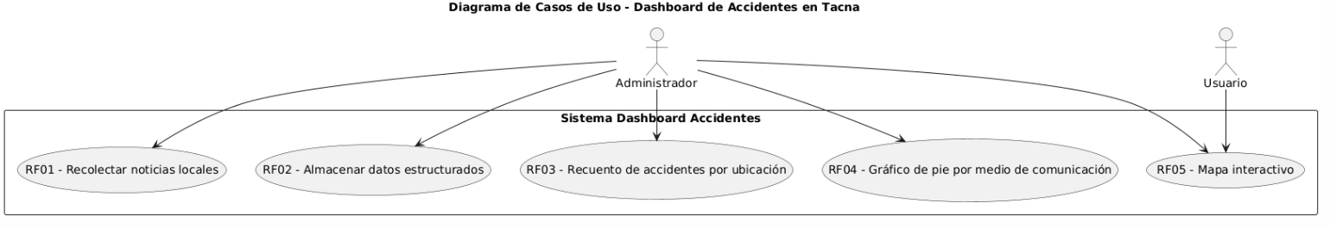

* 1. Vista Lógica

### 

### Diagrama de Subsistemas (paquetes)

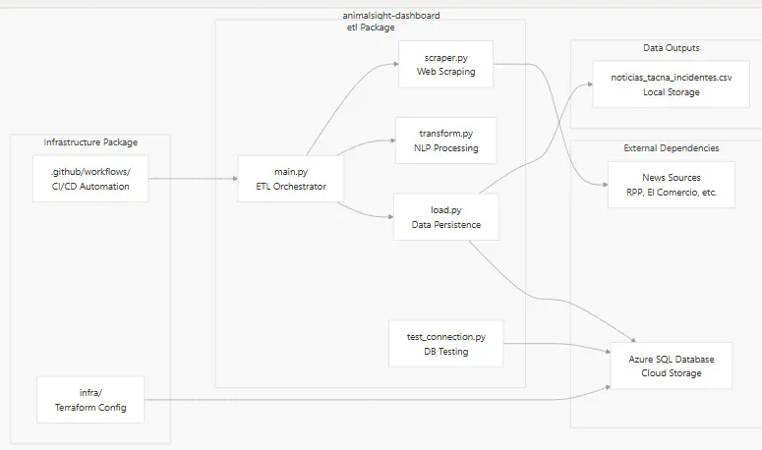

### Diagrama de Secuencia

D[iagrama de Secuencia](https://docs.google.com/document/d/10htZbaW2qHsqqUaYwSwMpWSmmQsyCruR/edit#heading=h.7lj19pswwxxu) del CUS Recolectar noticias locales

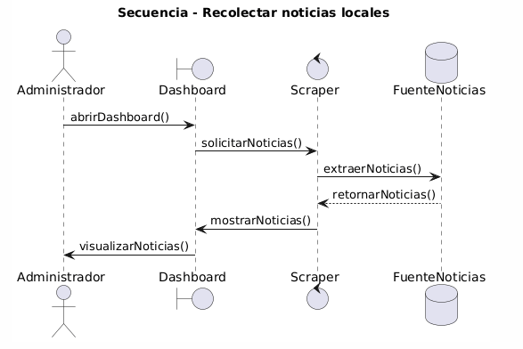

D[iagrama de Secuencia](https://docs.google.com/document/d/10htZbaW2qHsqqUaYwSwMpWSmmQsyCruR/edit#heading=h.7lj19pswwxxu) del CUS Almacenar datos estructurados

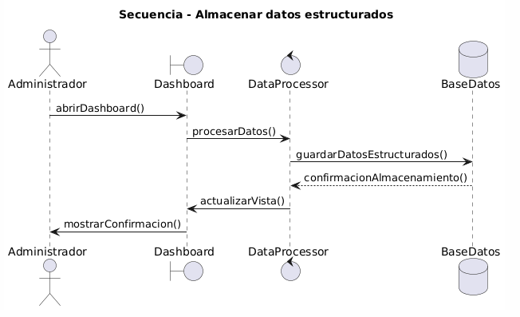

D[iagrama de Secuencia](https://docs.google.com/document/d/10htZbaW2qHsqqUaYwSwMpWSmmQsyCruR/edit#heading=h.7lj19pswwxxu) del CUS Recuento de accidentes por ubicación

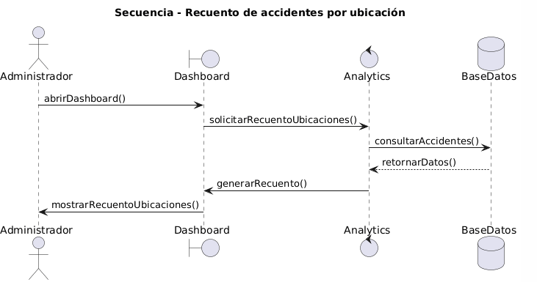

D[iagrama de Secuencia](https://docs.google.com/document/d/10htZbaW2qHsqqUaYwSwMpWSmmQsyCruR/edit#heading=h.7lj19pswwxxu) del CUS Gráfico de pie por medio de comunicación

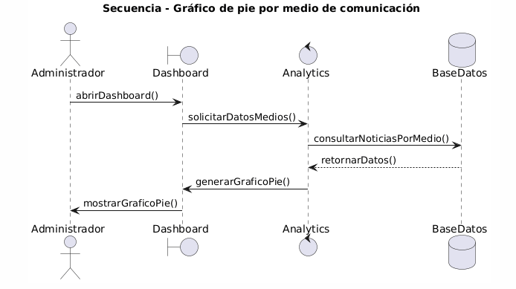

### Diagrama de Colaboración (vista de diseño)

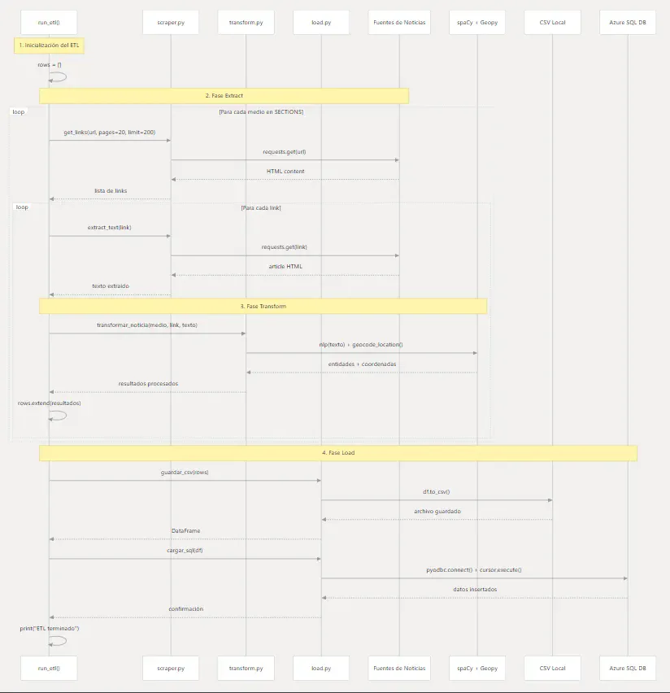

### Diagrama de Objetos

Diagrama de objetos del CUS Recolectar noticias locales

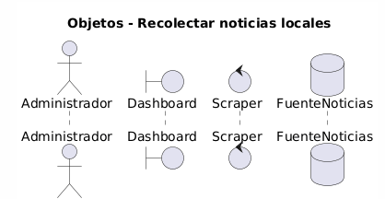

Diagrama de objetos del CUS Almacenar datos estructurados

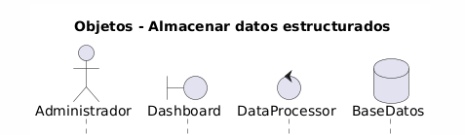

Diagrama de objetos del CUS Recuento de accidentes por ubicación

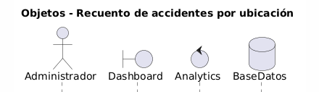

Diagrama de objetos del CUS Gráfico de pie por medio de comunicación

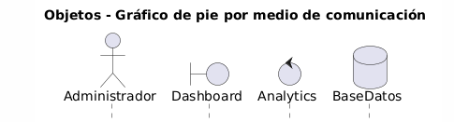

Diagrama de objetos del CUS Mapa interactivo

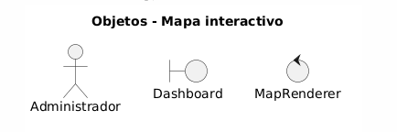

### Diagrama de Clases

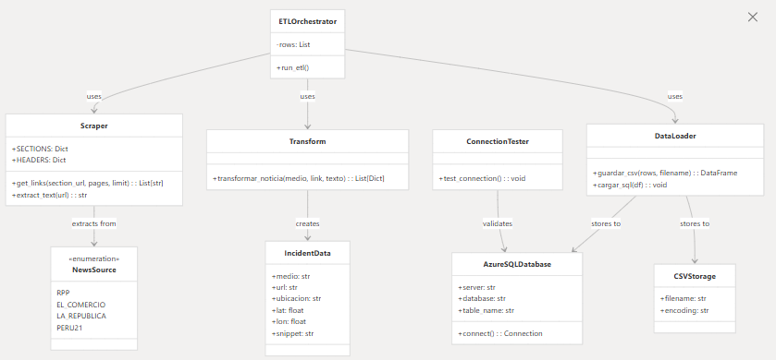

### Diagrama de Base de datos (relacional o no relacional)

* 1. Vista de Implementación (vista de desarrollo)

### Diagrama de arquitectura software (paquetes)

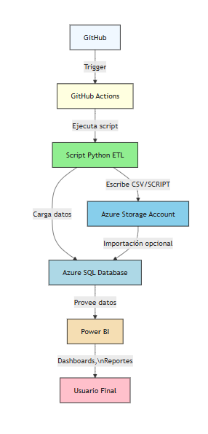

### Diagrama de arquitectura del sistema (Diagrama de componentes)

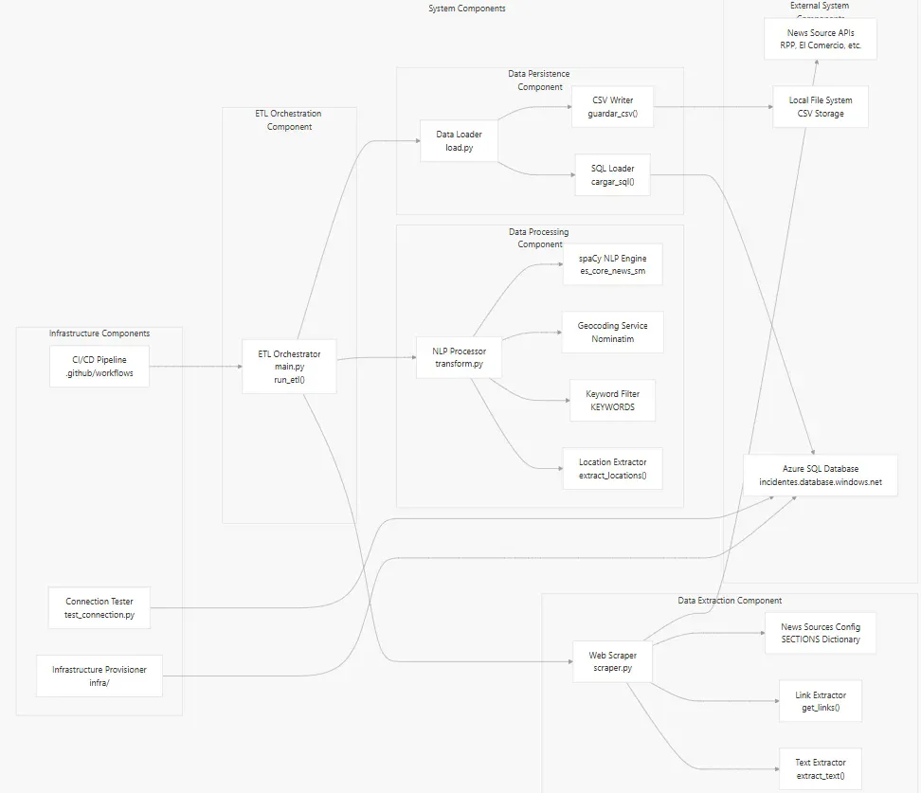

* 1. Vista de procesos

### Diagrama de Procesos del sistema (diagrama de actividad)

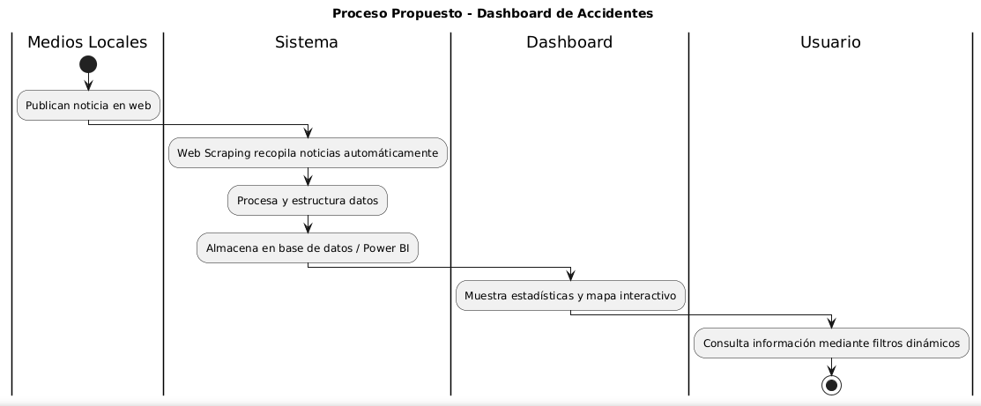

* 1. Vista de Despliegue (vista física)

### Diagrama de despliegue

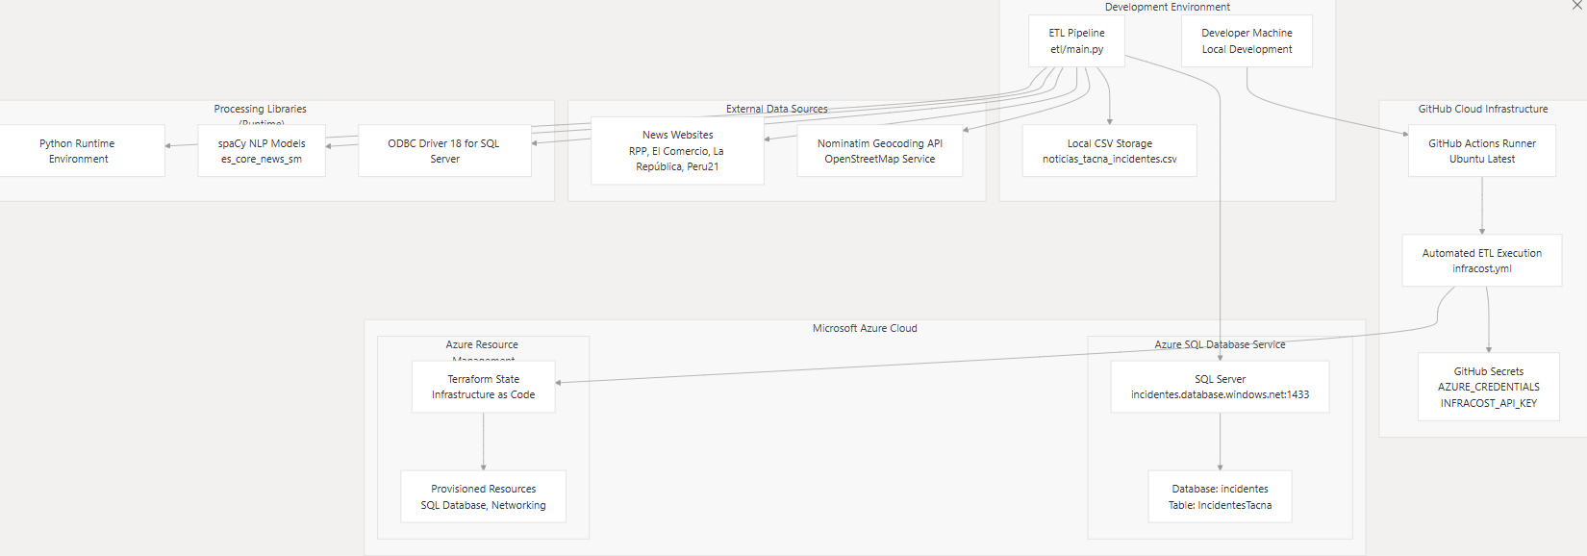

# ATRIBUTOS DE CALIDAD DEL SOFTWARE

Escenario de Funcionalidad

Descripción: Permitir al usuario (administrador o personal autorizado) consultar estadísticas de accidentes de tránsito en Tacna de manera visual e interactiva.

Flujos principales:

* El usuario abre el dashboard en el navegador.
* Se muestran los datos recopilados por el sistema de scraping.

Los gráficos (recuento por ubicación, gráfico de pie por medio de comunicación) y el mapa interactivo permiten filtrar por distrito, tipo de accidente y período temporal.

Resultado esperado: Los datos se presentan de manera estructurada y actualizada, permitiendo la toma de decisiones basada en evidencia.

Escenario de Usabilidad

Descripción: Garantizar que el dashboard sea intuitivo y fácil de usar para los interesados.

Criterios:

* Interfaz clara con leyendas, títulos y filtros visibles.
* Mapas y gráficos interactivos que permitan hacer zoom, seleccionar y visualizar información detallada.
* Accesibilidad desde computadoras con navegadores modernos sin necesidad de instalación adicional.

Resultado esperado: El usuario puede navegar y consultar datos sin asistencia técnica.

Escenario de confiabilidad

Descripción: Garantizar que el dashboard sea intuitivo y fácil de usar para los interesados.

Criterios:

* Interfaz clara con leyendas, títulos y filtros visibles.
* Mapas y gráficos interactivos que permitan hacer zoom, seleccionar y visualizar información detallada.
* Accesibilidad desde computadoras con navegadores modernos sin necesidad de instalación adicional.

Resultado esperado: El usuario puede navegar y consultar datos sin asistencia técnica.

Escenario de rendimiento

Descripción: Garantizar tiempos de respuesta adecuados al interactuar con el dashboard.

Métricas:

* Carga inicial del dashboard < 5 segundos.
* Filtrado de datos y visualización de gráficos < 2 segundos.
* Mapa interactivo con marcadores y zoom sin retrasos perceptibles.

Resultado esperado: Experiencia fluida y sin demoras significativas al consultar estadísticas.

Escenario de mantenibilidad

Descripción: Permitir actualizaciones y mejoras futuras sin afectar la operación del sistema.

Consideraciones:

* Scripts de scraping modulares y documentados para cambios en las fuentes de noticias.
* Base de datos estructurada y fácil de escalar.
* Dashboard desarrollado con Power BI, permitiendo agregar gráficos o filtros adicionales.

Resultado esperado: Personal técnico puede mantener y actualizar el dashboard sin problemas.

Otros Escenarios

* Seguridad: Acceso restringido a la modificación de dashboards y datos; solo administradores pueden cambiar configuraciones.
* Compatibilidad: El dashboard debe funcionar en distintos navegadores modernos y computadoras con al menos 8 GB de RAM.
* Escalabilidad: Capacidad de incorporar nuevas fuentes de noticias o ampliar la cobertura de datos sin rehacer el sistema.